SỞ GD & ĐT NGHỆ AN LIÊN TRƯỜNG THPT QUỲNH LƯU – HOÀNG MAI NGUYỄN XUÂN ÔN – DIỄN CHÂU 2 NGHI LỘC 3 - THÁI HÒA – CỜ ĐỎ ĐỀ CHÍNH THỨC KÌ THI KSCL ĐỘI TUYỂN HỌC SINH GIỎI LỚP 12 ĐỢT 1 NĂM HỌC 2024 – 2025 Môn thi: LỊCH SỬ (Phần tự luận) Thời gian: 90 phút (12,0 điểm) (không kể thời gian giao đề) | SỞ GD & ĐT NGHỆ AN LIÊN TRƯỜNG THPT QUỲNH LƯU – HOÀNG MAI NGUYỄN XUÂN ÔN – DIỄN CHÂU 2 NGHI LỘC 3 - THÁI HÒA – CỜ ĐỎ ĐỀ CHÍNH THỨC KÌ THI KSCL ĐỘI TUYỂN HỌC SINH GIỎI LỚP 12 ĐỢT 1 NĂM HỌC 2024 – 2025 Môn thi: LỊCH SỬ (Phần trắc nghiệm) Thời gian: 50 phút (8,0 điểm) (không kể thời gian giao đề)

Câu 1 (5 điểm):
Khai thác các tư liệu 1,2 và trả lời các câu hỏi dưới đây:
Tư liệu 1:  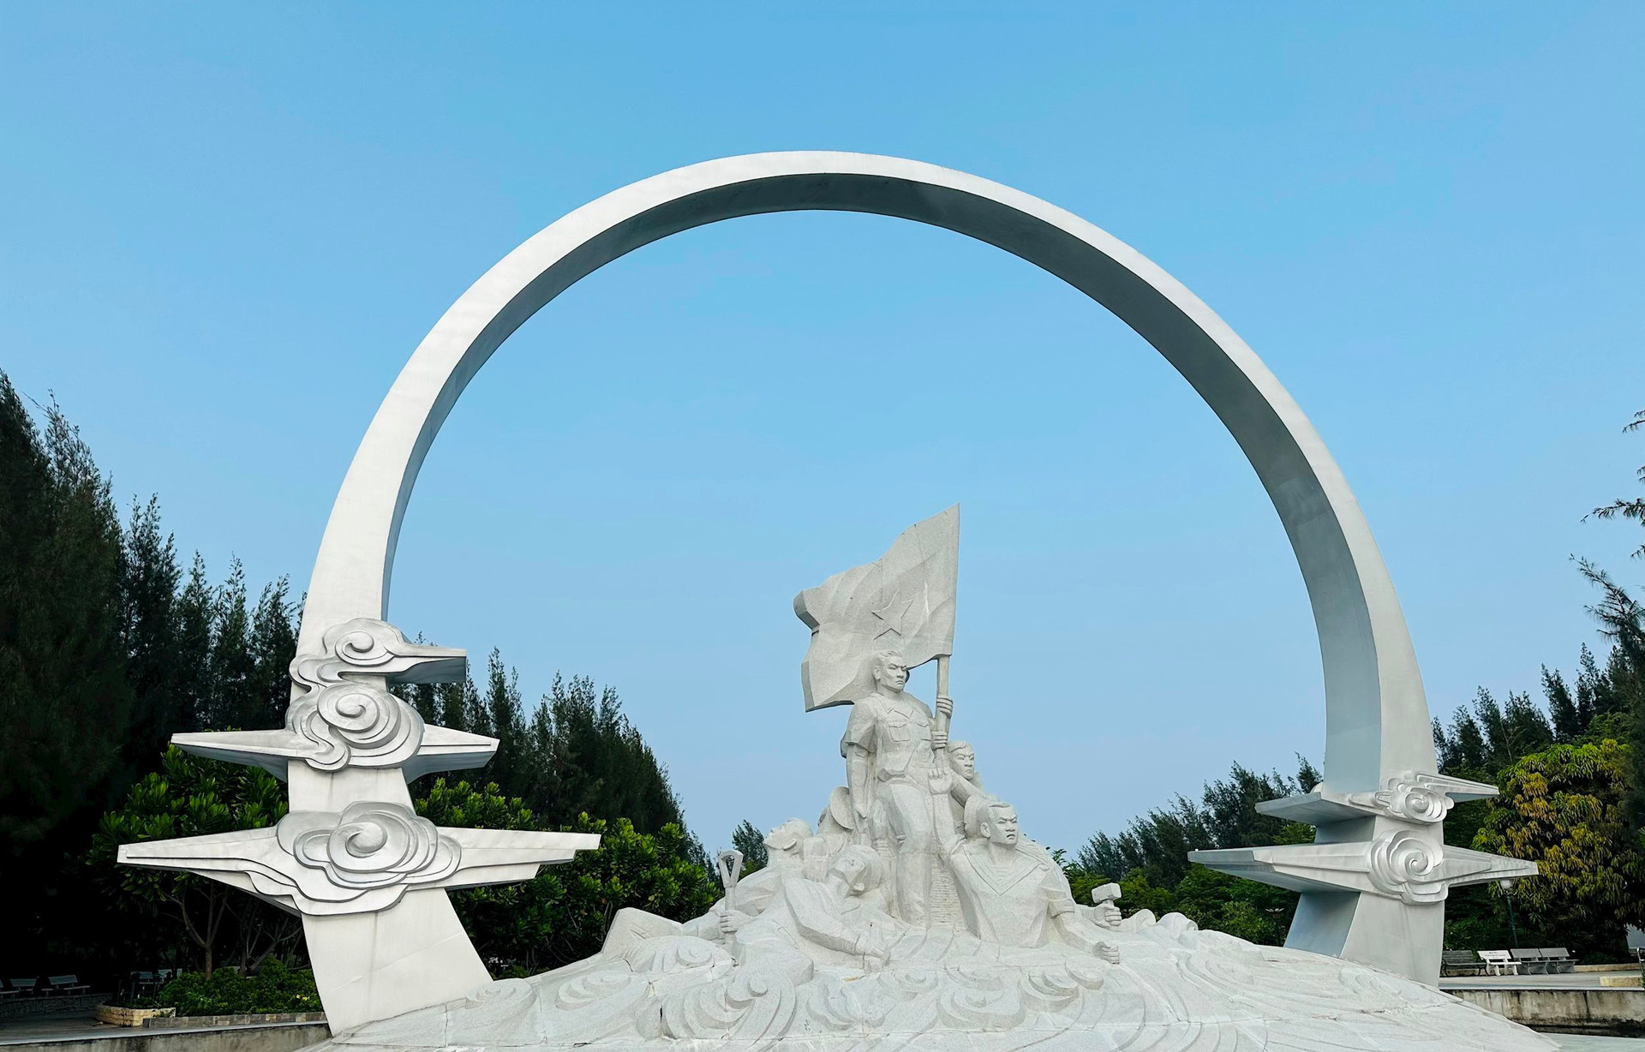  Tượng đài tưởng niệm chiến sĩ Gạc Ma  (huyện Cam Lâm, tỉnh Khánh Hòa) | Tư liệu 2:  “36 năm trước, vào ngày 14/3/1988, trong một cuộc chiến không cân sức, 64 chiến sỹ Hải quân Việt Nam đã vĩnh viễn nằm lại giữa biển sâu để bảo vệ chủ quyền của đất nước tại các bãi đá Gạc Ma, Cô Lin và Len Đao thuộc quần đảo Trường Sa của Việt Nam.  Hình ảnh các chiến sỹ Hải quân Việt Nam hiên ngang đứng thành vòng tròn bảo vệ lá cờ Tổ quốc trên đảo Gạc Ma, vẽ thành "Vòng tròn bất tử" mãi khắc ghi sử sách, viết nên bản anh hùng ca còn vang vọng mãi trong lịch sử dựng nước, giữ nước của ông cha, nhắc nhở con cháu phải quyết giữ vững từng tấc đất, lãnh thổ, hải giới mà ông cha đã không tiếc máu xương để bảo vệ”.  (Trích bài viết “36 năm sự kiện Gạc Ma: Tượng đài bất tử về tình yêu Tổ quốc” đăng trên báo Việt Nam, số ngày 12/3/2024)
a. Các tư liệu trên gắn với sự kiện lịch sử nào của dân tộc Việt Nam?
b. Phân tích tầm quan trọng chiến lược của các đảo và quần đảo ở Biển Đông?

c. Phát huy tinh thần của các chiến sĩ hải quân, thế hệ trẻ ngày nay cần làm gì để bảo vệ chủ quyền của Việt Nam ở Biển Đông?
Câu 2 (4 điểm): Quá trình xói mòn và sụp đổ của trật tự hai cực I-an-ta diễn ra như thế nào? Phân tích nguyên nhân dẫn đến sự sụp đổ của trật tự hai cực I-an-ta và tác động của sự sụp đổ đó đến tình hình thế giới.
Câu 3 (3 điểm):
a. Dựa vào các kiến thức đã học, hãy hoàn thành bảng sau về quá trình phát triển từ ASEAN 5 đến ASEAN 10:
Thời gian | Sự kiện
1967
1984
1995
1997
1999
b. Hãy giải thích vì sao Việt Nam gia nhập ASEAN là sự kiện đánh dấu bước phát triển mới của quá trình hòa giải, hòa nhập và phát triển của Đông Nam Á?

-----------HẾT---------
Thí sinh không được sử dụng tài liệu. Cán bộ coi thi không giải thích gì thêm.
Họ và tên thí sinh:….………………………………………………Số báo danh:………………

